고별식 안내

† 찬미 예수님

고별식에 참석하시는 인원을 6명 내외로 선정하셔서 봉사자에게 알려주시고 어느 위치에 서 참여하실지 정하셔서 나오셔서 당황하지 않도록 하시기 바랍니다.
아래의 위치도를 참조하시면 좋습니다.

유족 대표 인사가 끝나고 집전사제 또는 해설자가 고별식 안내를 하시면 앞으로 나오셔서, 촛대에서 타일 두개 정도의 사이를 두고 좌우로 서시기 바랍니다. (사진 참조)
집전사제가 고인에게 향을 드리기 위하여 관 주위를 걸으셔서 사이를 두는 것입니다.

봉사자가 초를 드리면 관초에서 촛불을 붙이시고, 고별식이 끝나면 초를 봉사자에게 반납하시고 자기 자리에 돌아가시었다가 봉사자가 싸인을 주시면 관 뒤에서 퇴장합니다.

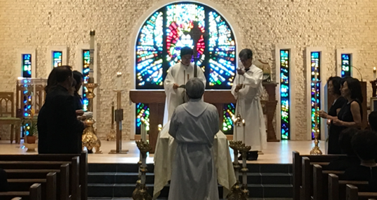

제대를 바라보면서

1 |  |  |  | 4
 |  | 고
2 |  |  |  | 5
 |  | 인
3 |  |  |  | 6

